Консультация для родителей "Безопасность детей зимой"
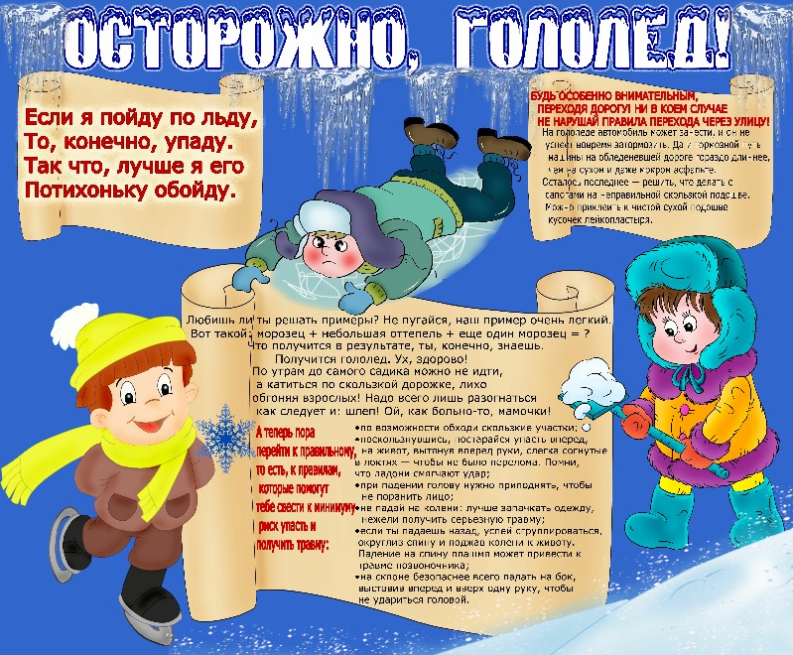
Каждая мама старается максимально обезопасить своих детей от всяких опасных ситуаций, которые могут случиться во время прогулок на улице. С наступлением холодного времени года, потенциальных опасностей становится больше. Поэтому нужно знать, как вести себя на улице зимой. Вот основные моменты!
1. Первым делом ребенку нужно запомнить, что надеть шапку, рукавички и застегиваться нужно, не выходя из дома, чтобы холодный воздух не проник под одежду.
2. Нельзя есть снег и грызть сосульки, прикасаться к металлу.
3. На улице надо идти посередине тротуара, подальше от домов, потому что с крыши может обвалиться снег или упасть сосулька, и ни в коем случае нельзя заходить в огражденные зоны. Ходить по обледеневшему тротуару нужно маленькими шажками, наступая на всю подошву.
4. Кататься на коньках, лыжах можно только в специально отведенных для этого местах. Кататься на санках стоя нельзя! И нельзя кататься с горок, которые расположены рядом с дорогой! Вести себя на горке нужно аккуратно и дисциплинированно, не толкаться. Опасно привязывать санки друг к другу.
5. При игре в снежки нужно помнить, что кидать в лицо нельзя, и вообще кидать нужно не с силой! И не позволяйте детям строить глубокие снежные туннели, которые могут обвалиться!
6. Около водоемов гулять можно только со взрослыми. Нельзя выходить на заледеневшие водоемы! Но если уж так случилось, что ребенок оказался на льду, передвигаться нужно мелким скользящим шагом. Если лед провалился - нужно громко звать на помощь и пытаться выбраться, наползая или накатываясь на край! Барахтаться нельзя! Если получилось выбраться, надо отползти или откатиться от края.
7. Особенно внимательно нужно зимой переходить дорогу - машина на скользкой дороге не сможет остановиться сразу!

